КГК СКОУ «Раздольненская КШИ»

ОТКРЫТЫЙ УРОК

ПО ТЕМЕ:

«Отпиливание и опиливание по разметке заготовки мотыжки-полольника»

8 КЛАСС

Учитель слесарного дела: Номаконов В.Ф.

п. Раздольное

2011

Тема урока: Отпиливание и опиливание заготовки мотыжки – полольника по разметке.

Цель урока:
1.Рассказать и показать учащимся последовательность отпиливания заготовки по разметке.
2.Закрепить навыки работы слесарной ножовкой и напильником.
3.Развивать навык планирования технологии изготовления данного изделия и обогащать активный словарь детей технической терминологией.
4.Воспитывать бережное отношение к инструменту и оборудованию.

Оборудование урока: Плакаты, образцы, заготовки, измерительный и режущий инструмент, слайды
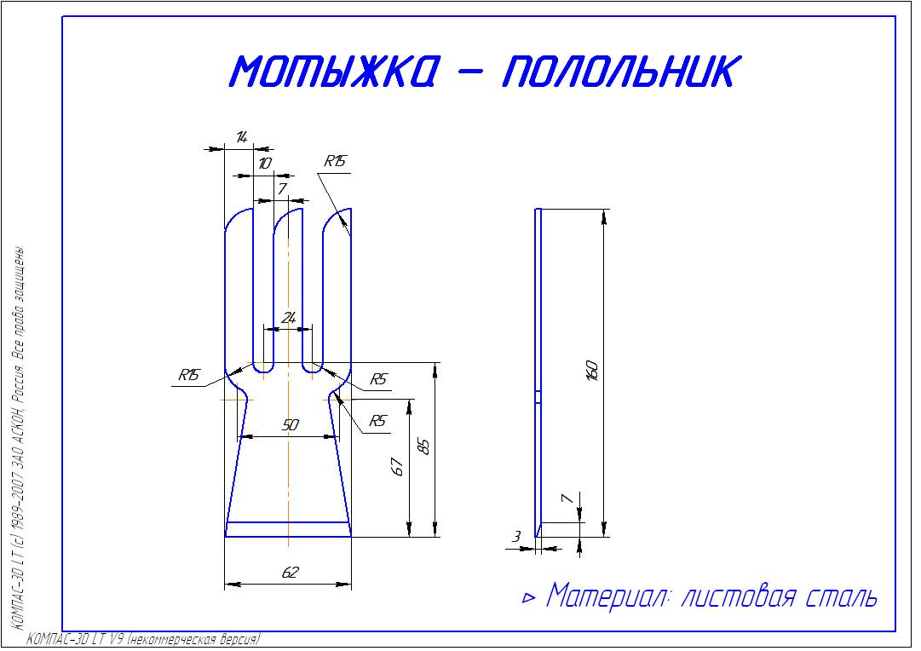

Ход урока.

I.Организационно-подготовительная часть.
Проверка готовности учащихся к уроку, сообщение темы и целей урока.
II. Теоретическая часть.

1. Повторение пройденного материала.

1) Какое изделие мы начали изготавливать на прошлых уроках? (мотыжку

полольник) (слайд )
2)Для какой работы нам нужно это изделие? (для сельскохозяйственных
работ на пришкольном участке). ( Образец и слайд)
3) Из каких деталей состоит изделие? (рабочая часть, втулка и ручка). (Слайд)
4) Какую деталь мы изготавливаем? ( рабочую часть) (Слайд )

5) Из какого материала изготавливаем рабочую часть?( из листовой стали толщиной 3 мм).
6) Назовите размеры рабочей части. (160 х 62) ). (Слайд )
7) Вспомним , в каком порядке мы выполняли работу на прошлом уроке? (Слайд )
8) Найдите ошибку в последовательности изготовления мотыжки-полольника по рисункам?. (Слайд)

2. Изложение нового материала.
1) Каким инструментом мы отпиливаем металл и опиливаем (ножовка и напильник). Словарные слова.
2) Из каких частей состоит ножовка? ( ручки, рамки, полотна и натяжного
винта).
3) Как правильно установить полотно в слесарную ножовку? (устанавливают полотна и смотрят на таблицу). (Полотно устанавливается зубьями от себя). Таблица.

4) Как правильно отпиливать по разметке? ( нужно оставить припуск для последующей обработки. ( слайд )
5) Показ выполнения работы учителем.
3. Повторение техники безопасности
1) Какой дополнительный инструмент мы будем использовать для направления слесарной ножовки? ( напильник).
2) Как правильно держать слесарную ножовку при работе?
( Правой рукой держать за ручку, левой за рамку. Ножовку держать при работе строго вертикально).
3) Сколько миллиметров будем оставлять для выравнивания кромки?
( 1 – 2 мм).
4)Какие правила ТБ надо соблюдать? (Правила зачитывают на плакате)
1.Используй инструмент только по назначению, исправным, хорошо
налаженным.
- Надёжно закрепляем обрабатываемую деталь.
- Проверить, как установлено полотно в станке.
- Руки должны быть на напильнике и не попадать в зону резания.
- Опилки убираем при помощи щётки.

III. Практическая часть.

Практическая работа «Отпиливание и опиливание заготовки мотыжки – полольника по разметке».

1. Организация рабочего места.
Ученики надевают фартуки и проверяют наличие рабочего и измерительного инструмента
Наблюдаю за правильным выполнением работы. Слежу за соблюдением правил техники безопасности. Помогаю слабым ученикам. Производится отпиливание и (Слайд ) опиливание заготовки.

IY. Итоговая часть.
-Оценка результатов работы, выбор лучших работ, разбор допущенных ошибок и анализ причин, их вызвавших; разъяснение возможностей применения полученных знаний , умений и навыков в общественно-полезном труде.
-Установка на следующий урок.
-Уборка рабочего места.

